***Учащиеся***

***государственного учреждения образования***

***« Лылойтинский ясли-сад-начальная школа » ,***

***которые занимаются на «6-9»***

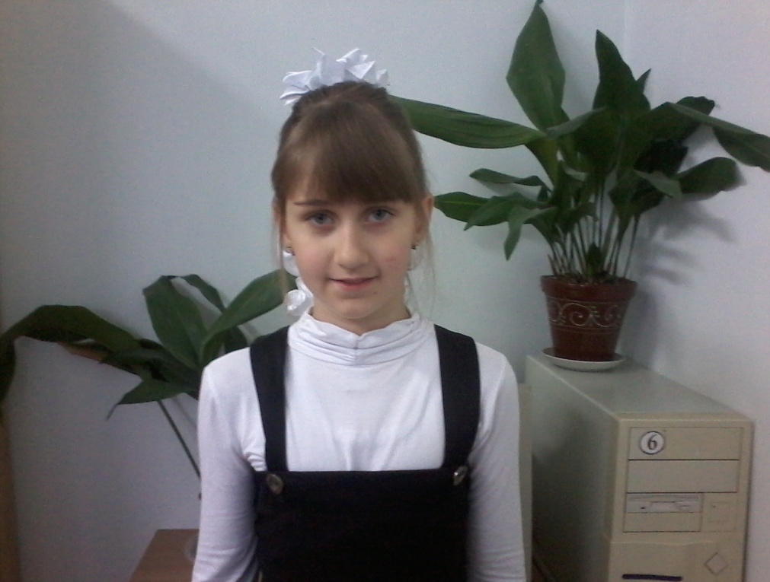

**Плоская Марта, учащаяся 3 класса**

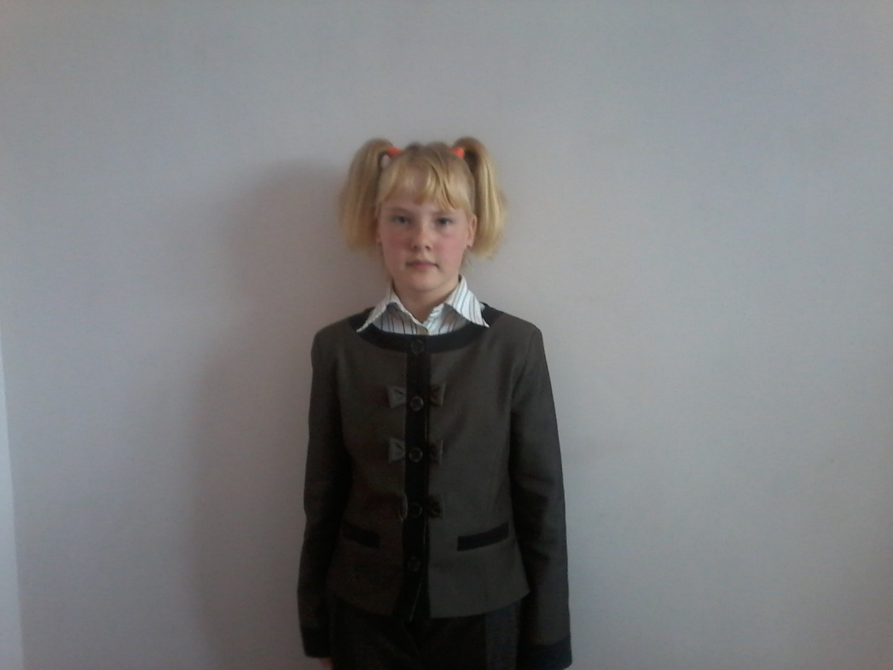

**Савко Мария, учащаяся 4 класса**

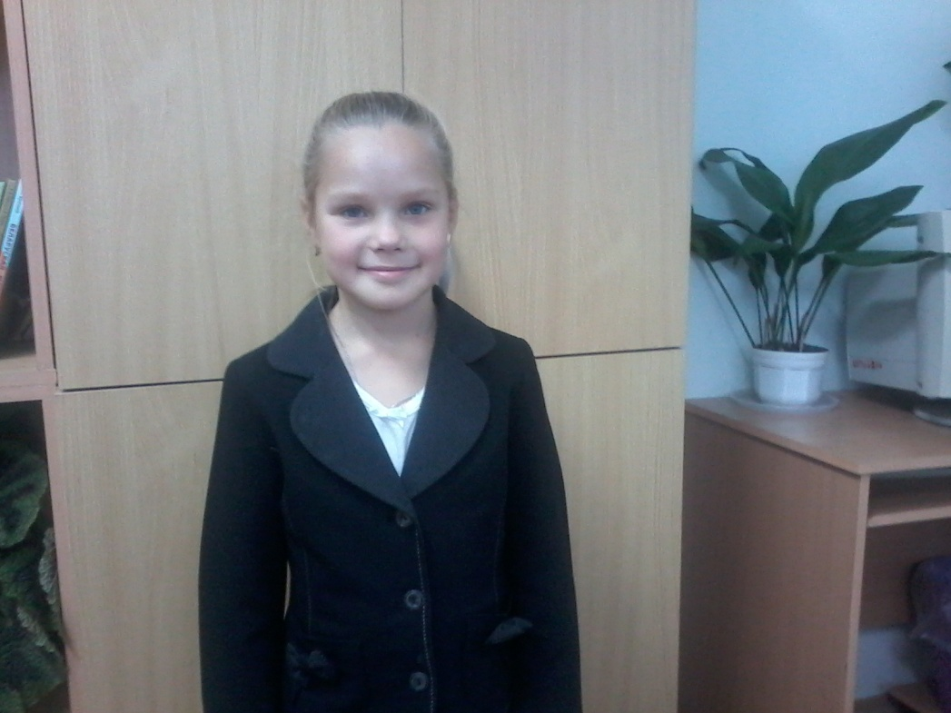

**Лукашевич Диана, учащаяся 2 класса**

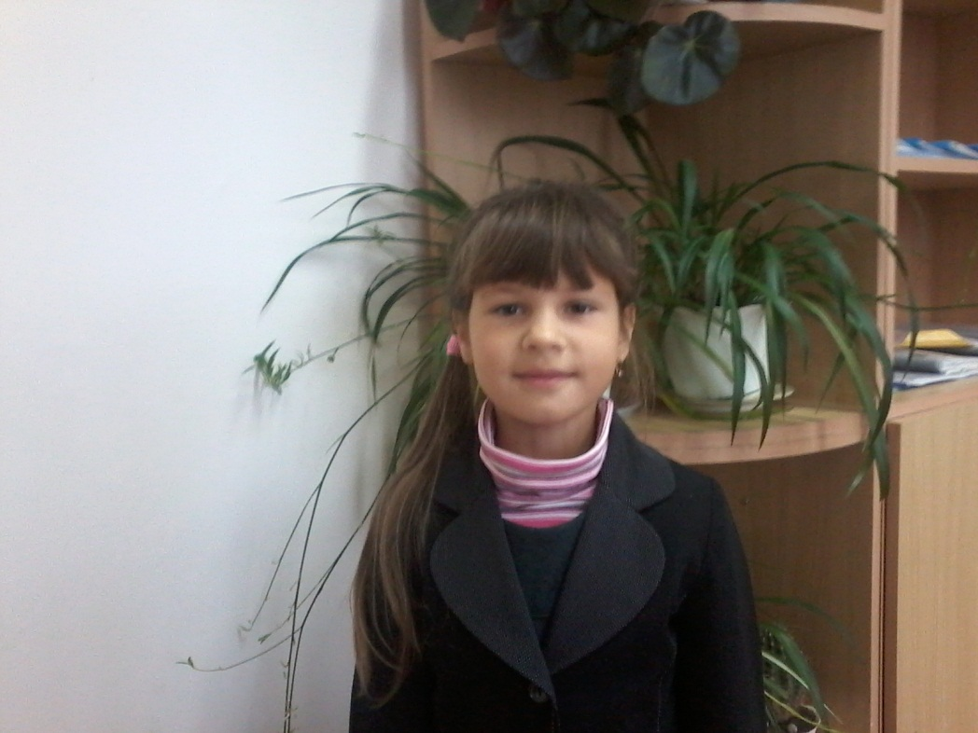

**Крушинская Анна, учащаяся 2 класса**

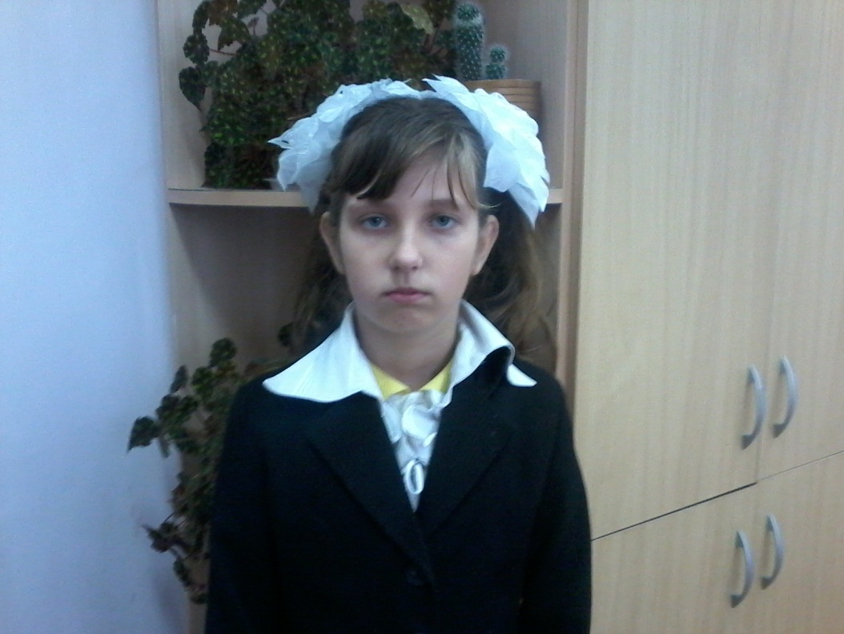

**Сечинская Надежда, учащаяся 4 класса**

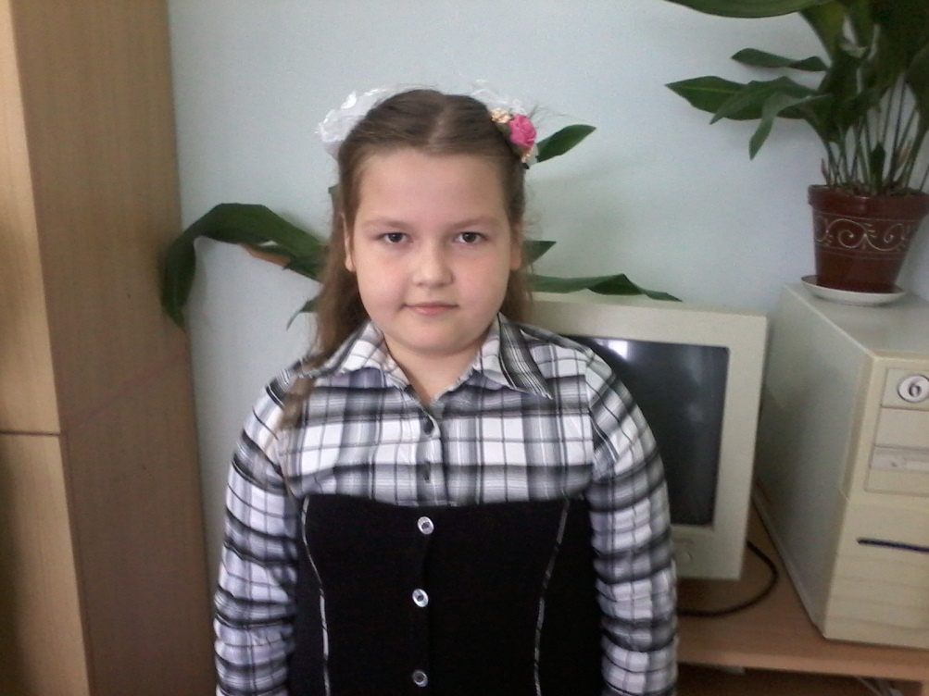

**Цикота Патрисия, учащаяся 3 класса**

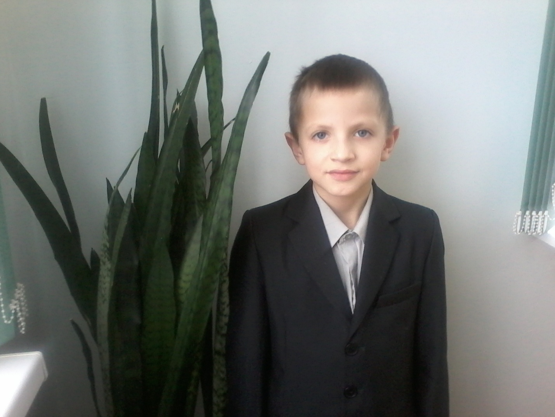

**Матеевский Денис , ученик 3 класса**

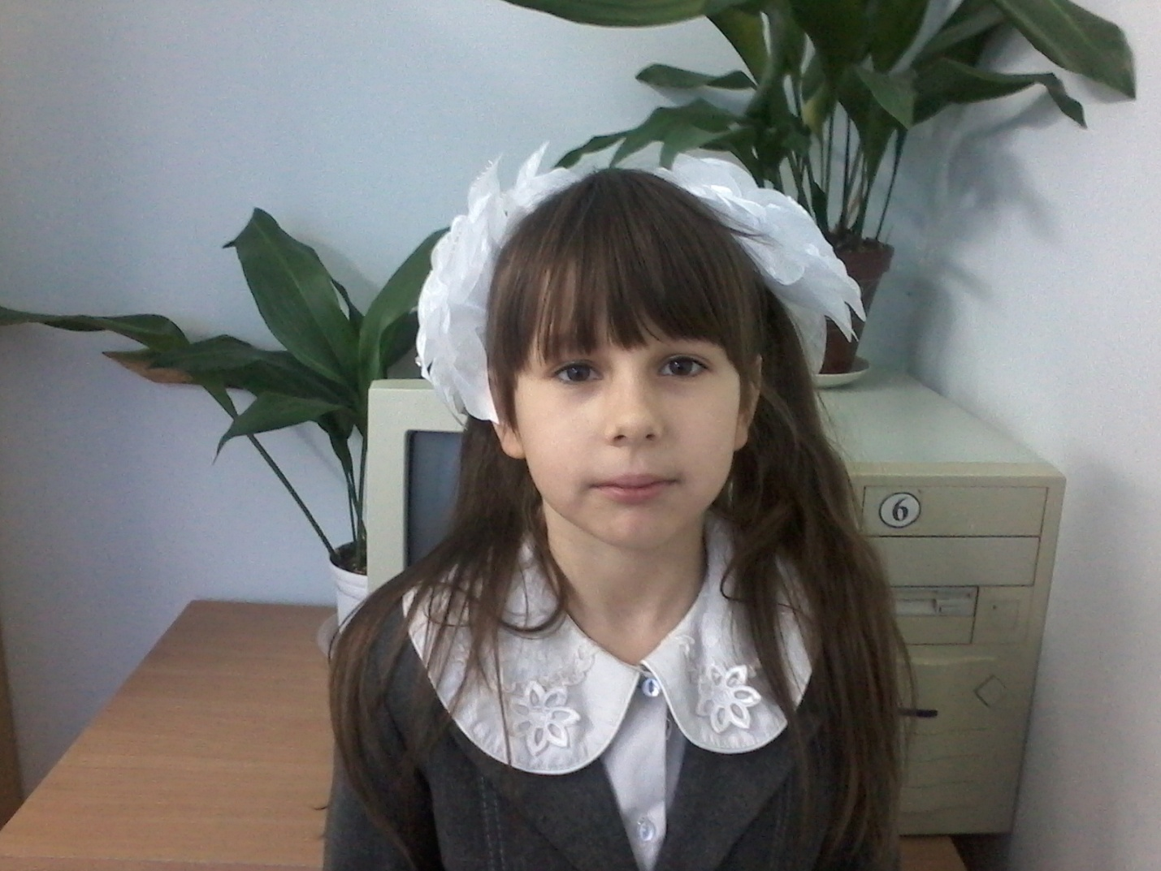

**Сечинская Юлия, ученица 3 класса**